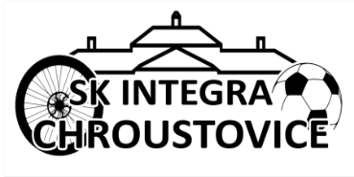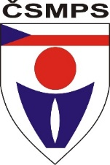
Mistrovství České republiky - turnaj libovolných dvojic (nahrané skóre se sčítá, eviduje přidělený rozhodčí, 18 hřišť - může být upraveno).
Turnaj se uskuteční v pátek 17.10. od 13.00 - 17.00 hod (dle volné kapacity sportoviště). V případě nevhodného počasí (např. vytrvalý déšť) si organizátoři vyhrazují právo na případné změny, v krajním případě zrušení turnaje (vrací se startovné).
STARTOVNÉ – 100 Kč/závodník (náklady na úhradu medailí, diplomů a cen)
Vyhlášení výsledků proběhne v sobotu spolu se závody kol.

PŘIHLÁŠKA (prosím o doplnění a zaslání zpět společně s přihláškou na M ČR horských kol)
Dvojice č. | Příjmení a jméno | Příjmení a jméno
Řádky lze doplnit

